Annexe au compte rendu d’activités
de Michaël Ory
du 01/07/2012 au 31/07/2012

Au cour de ce mois de Juillet et dans le cadre de la recherche sur Generic System, j'ai participé aux différents points exposés ci-dessous.

Réflexion et mise en place du nouveau modèle interne de GS.
1) Rappel de l'ancien modèle
Pour rappel l'ancien modèle était représenté comme un arbre.
Les feuilles étant des Géneric.
La racine est un Generic particulier appelé Engine.
Sur le schéma ci-dessous, on peut voir plusieurs Generic (nœuds verts) et les Side (flèches bleu).
Le schéma représente l'attribut Power du type Vehicle :
- en haut à droite nous voyons le Generic Vehicle, représentant le type Vehicle.
- en bas à droite nous voyons le Generic PowerVehicle, représentant l'attribut Power
du type Vehicle.
- en bas à gauche nous voyons l'étiquette du Generic PowerVehicle.
- en haut à gauche nous voyons Engine.
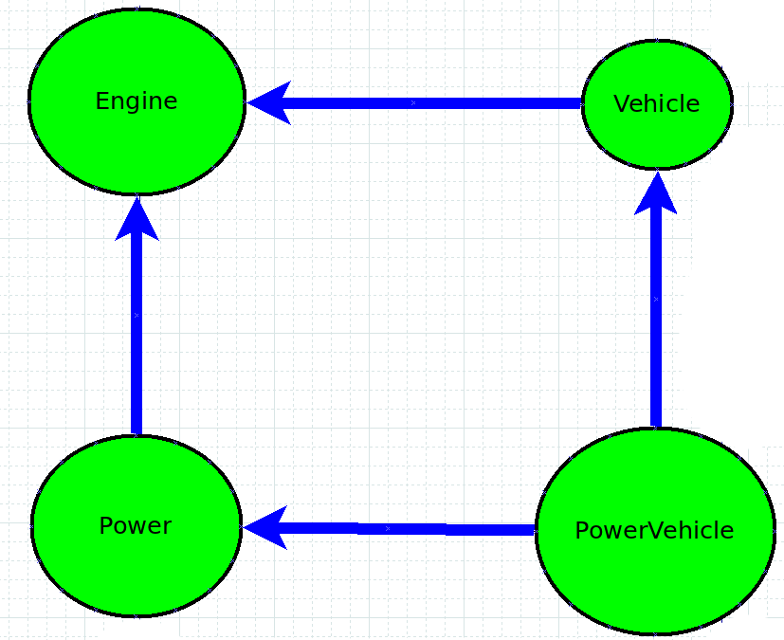

2) Nouveau Modèle
La réflexion s'est porté autour de la notion de méta : propriétés s'appliquant pour plusieurs Generic. Tout les attributs sont des spécialisations du Meta Attribut, et toutes les relations sont des spécialisations du Meta Relation.
Le schéma ci-dessous illustre le nouveau modèle pour notre exemple.
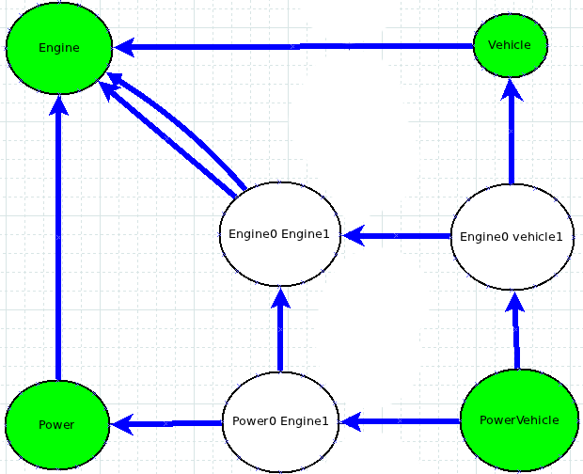
Nous pouvons voir plusieurs nouveaux nœuds :
- Engine0 Engine1 qui représente le méta attribut
- Les autres nœuds sont des Generic intermédiaire créé par le système.
Le nouveau modèle gèrent tout les méta (attribut, relation).

Suite a la mise en place du nouveau modèle :
- Modification de la gestion de la valeur par défaut.
- Modification du positionnement des PropertySystem.
  - Une PropertySystem est une propriété qui s'applique à tout les Generic. Grâce à notre nouveau modèle il suffit de positionner la PropertySystem sur le meta attribut.
- Création de l'annotation Meta qui permet de retrouver ou créer un nœud grâce à la définition de ses ancêtres.
Exemple : Définition du Meta Attribut
@Meta(genericClass = { Engine.class, Engine.class }, compositionLevel = { 0, 1 })
public class MetaAttribute {}

Documentation de l'api.

